Witam serdecznie!
Jest taki dzień w roku, w którym wszyscy jesteśmy dziećmi to 1 czerwca czyli Dzień Dziecka.

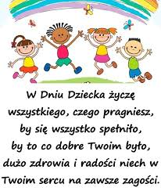
Przygotowałam dla Was krzyżówki, rymowanki, zgadywanki.
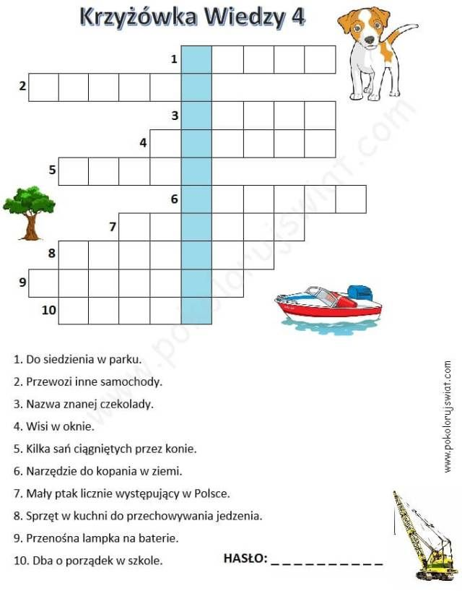
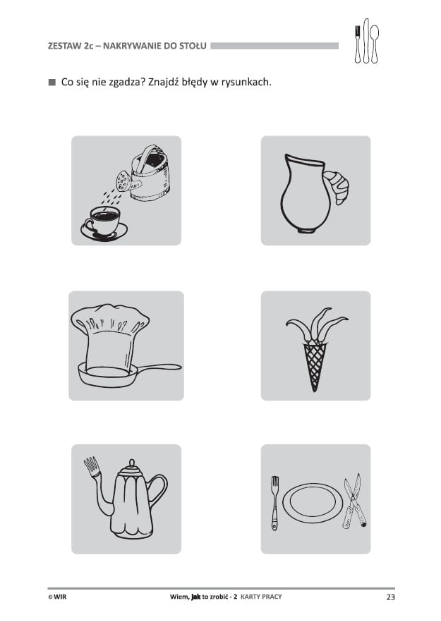
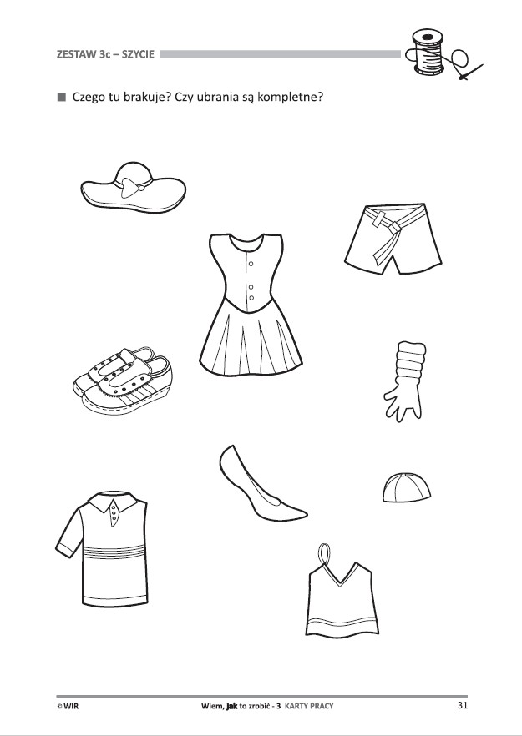
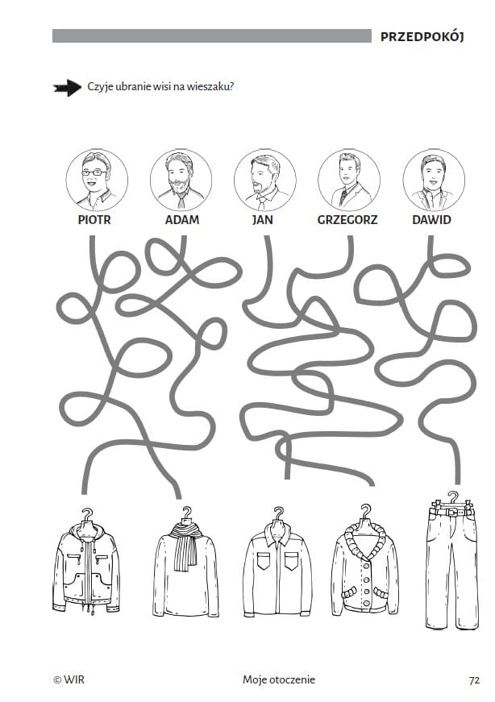
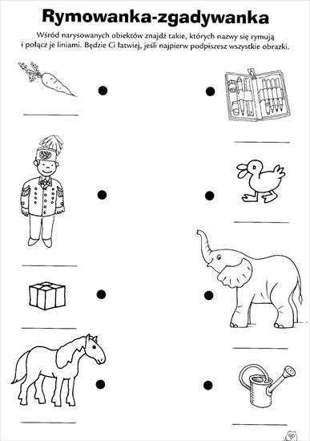

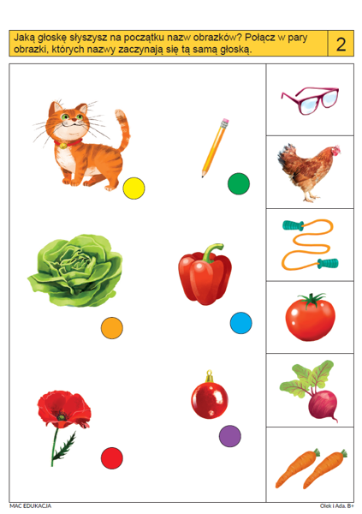

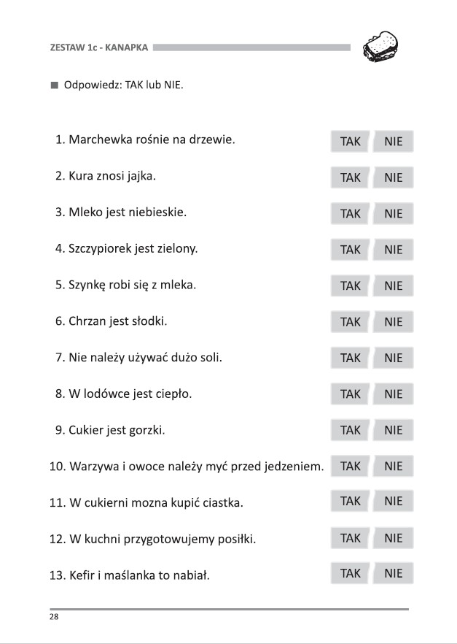
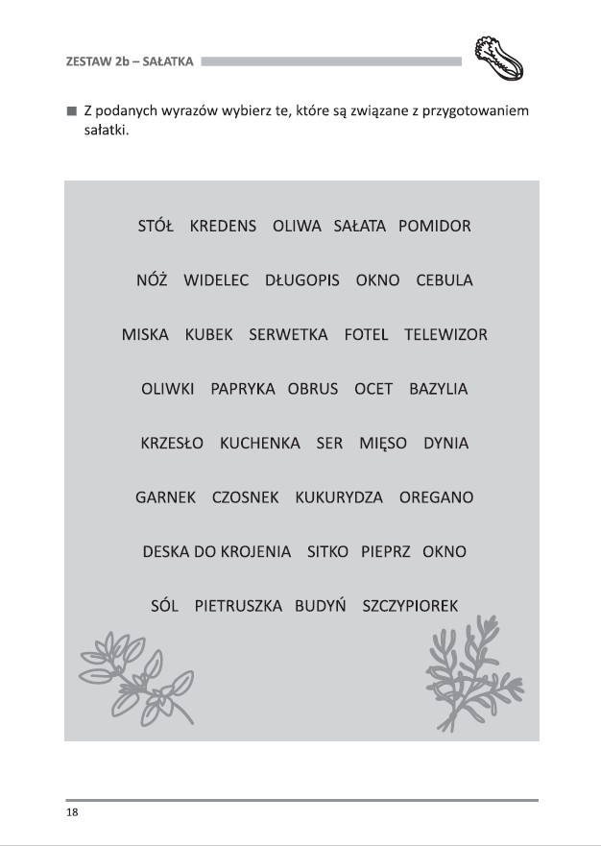
Bardzo proszę pomalować wybraną pracę kredkami lub farbami. Można również większe elementy rysunku wykleić kawałkami bibuły/papierem kolorowym.

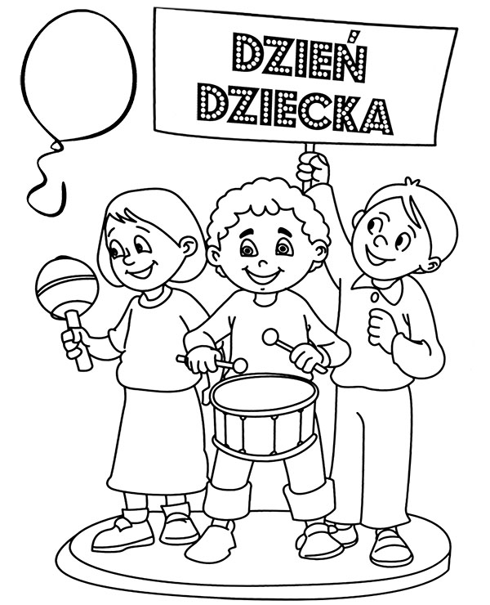

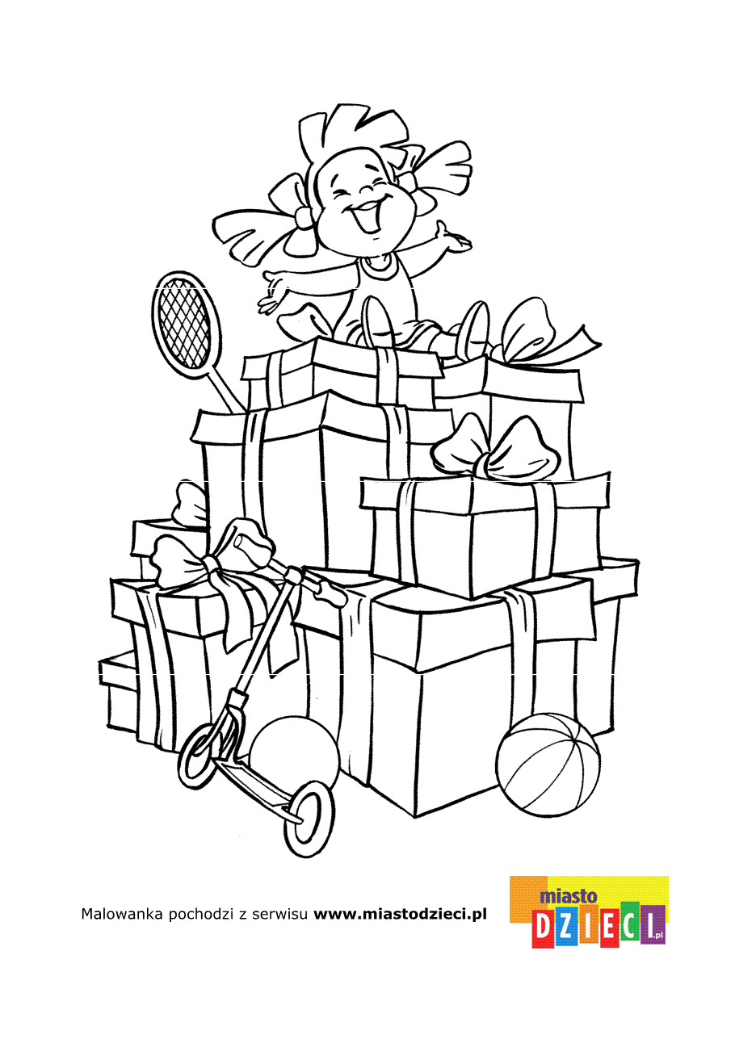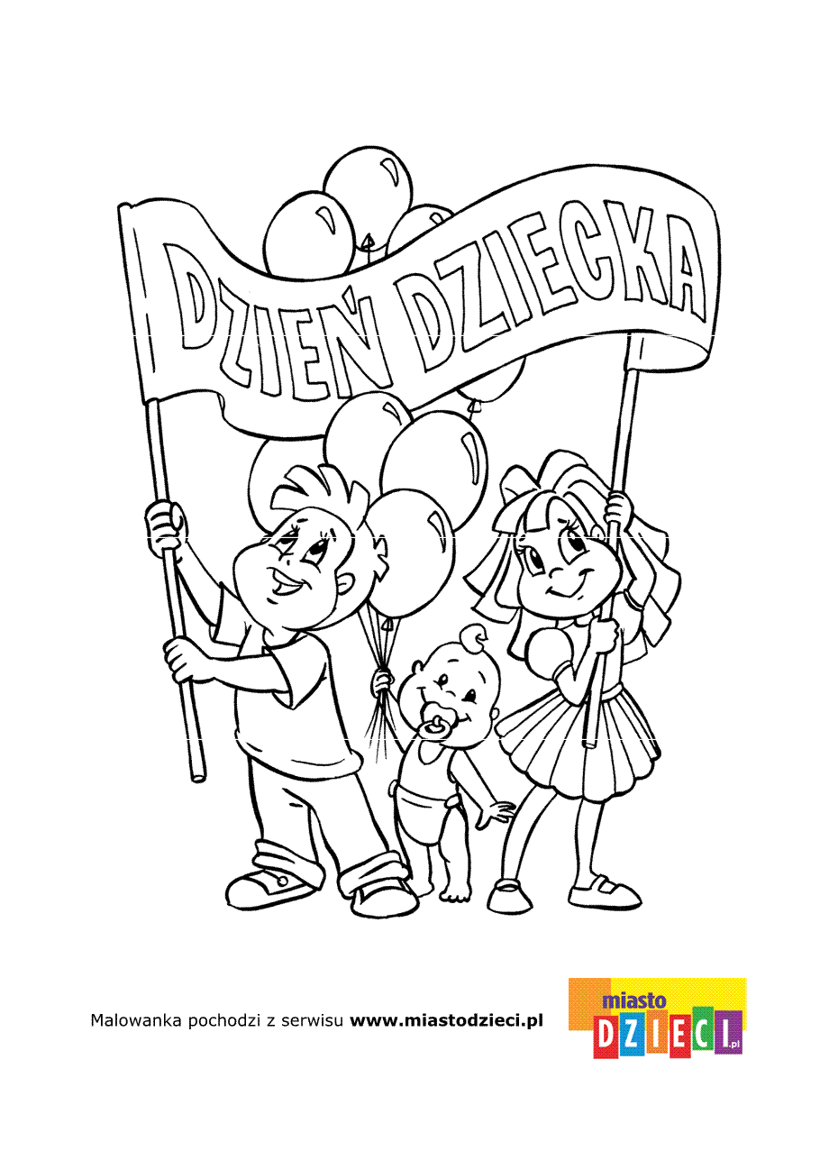

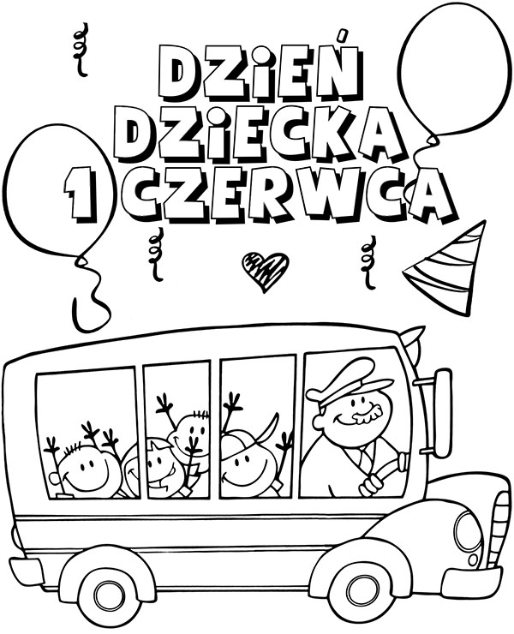

Zajęcia rozwijające komunikowanie się p. W. Zajdel

Witam
Kłopotliwi goście- kłopotliwe sytuacje. Jak zachowasz się w tych sytuacjach?
1.Do Adama przyszli trochę kłopotliwi goście. Zastanów się i napisz, co odpowie im chłopiec w każdej z przedstawionych sytuacji.
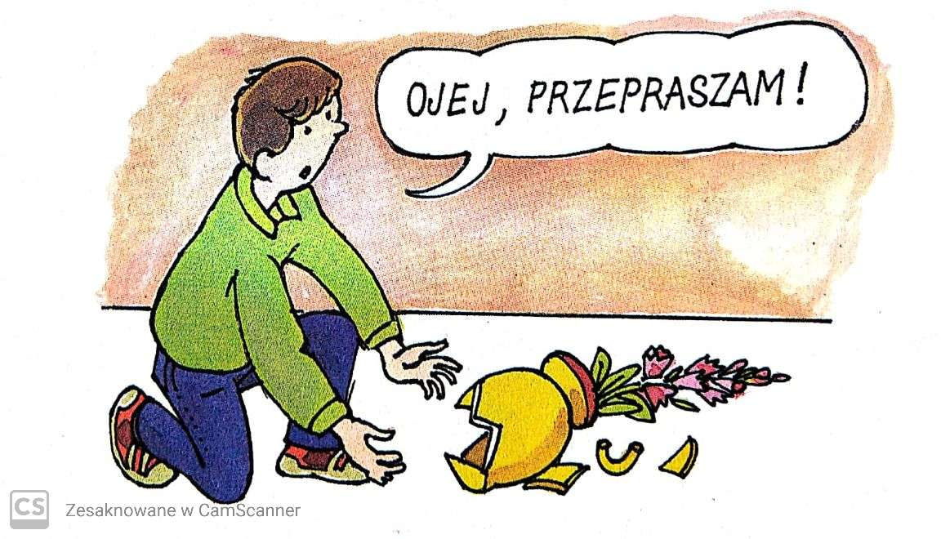…………………………………………………….
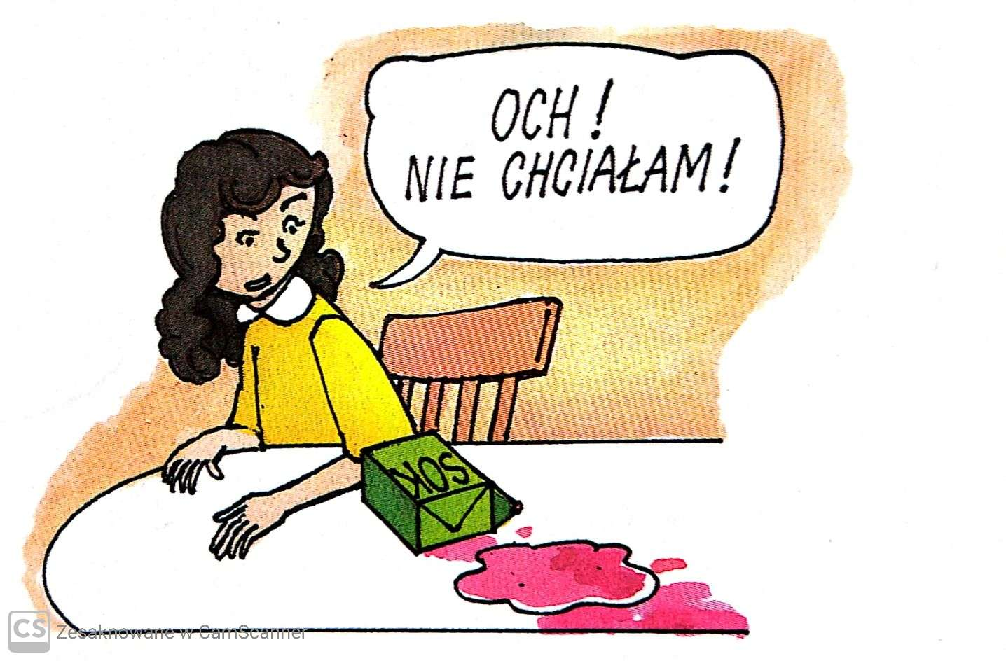………………………………………………………
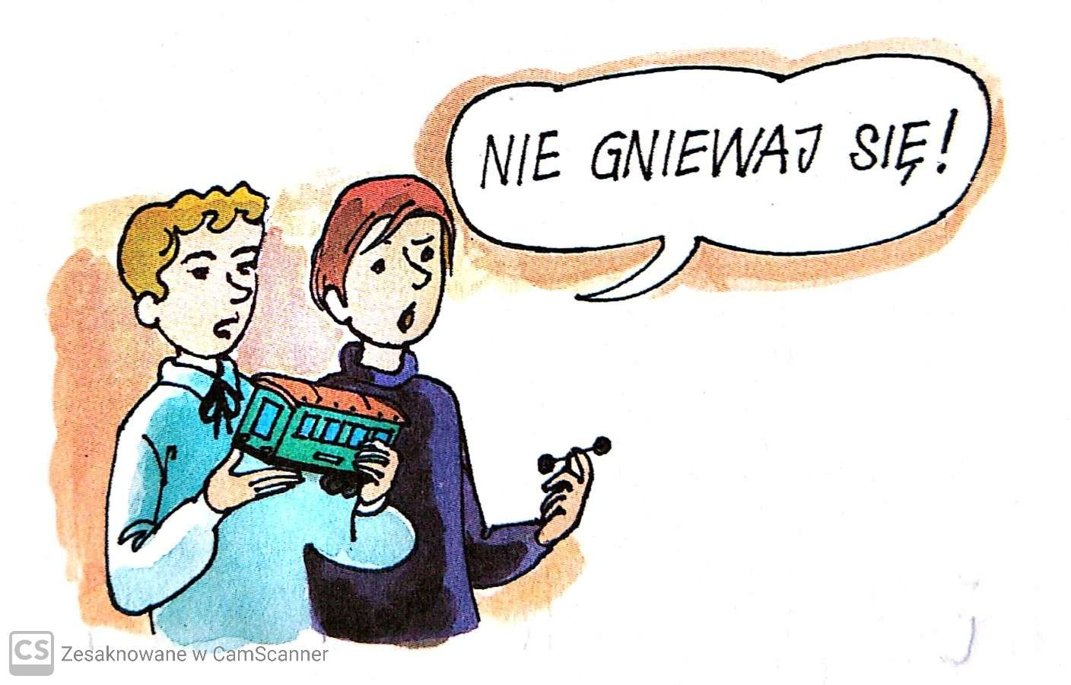………………………………………………………..

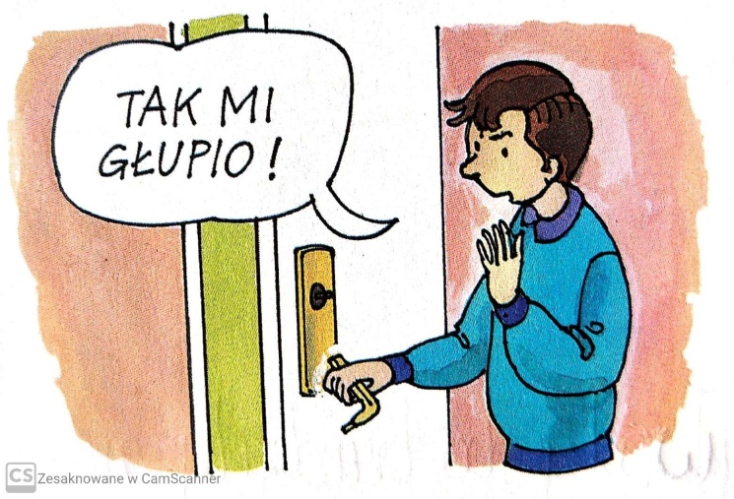…………………………………………………………….
Oto, kilka podpowiedzi, wybierz właściwe:
TO NIE TWOJA WINA
NIC SIĘ NIE STAŁO
CO TY ZROBIŁEŚ?
TRUDNO- ZDARZA SIĘ
ALE Z CIEBIE GAPA
NIC NIE SZKODZI

2. Czy zdarzyło ci się coś rozlać, stłuc albo zepsuć, kiedy byłeś w gościach? Jak się wtedy czułeś?
Dokończ zdanie:
KIEDY………………………………………………………………………………………………………………………………………
BYŁO MI………………………………………………………………………………………………………………………………….

3. ,,Chcę być lubiany”- psychozabawa. Jak zachowasz się w tych sytuacjach?
Przeczytaj lub poproś o przeczytanie rodziców. Zaznacz odpowiedzi.
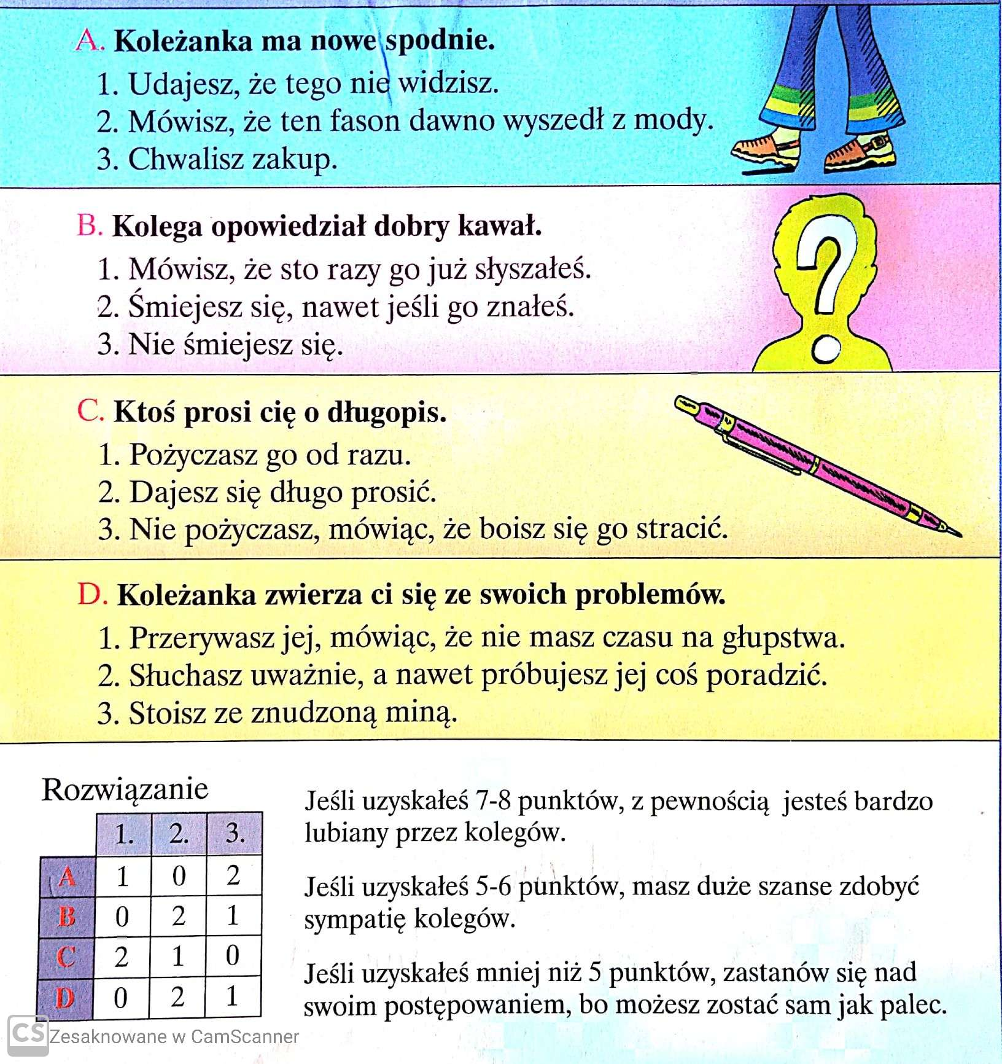
Jak myślisz, co oznaczają powiedzenia:
,,SAM JAK PALEC’’
,,SAM JAK KOŁEK W PŁOCIE’’
Życzę wielu kolegów i przyjaciół
Powodzenia

Zajęcia muzyczne p. P. Larysz
Temat: Dzień dziecka – ćwiczenia wokalne.
Naucz się słów i melodii piosenki :
https://www.youtube.com/watch?v=riF6tTfE4Lg
Pokoloruj obraz:
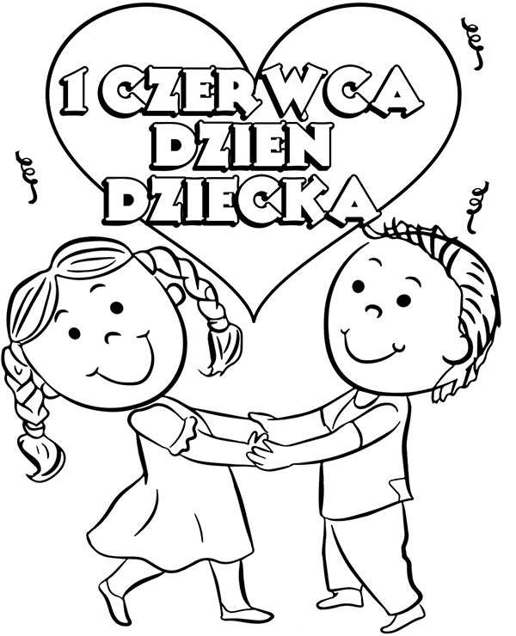
POZDRAWIAMY!!!

